Réunion Virgo - Electronique
20/02/03 15h30 – 16h45

Présents : R. HERMEL, E. TOURNEFIER, B. MOURS, A. MASSEROT, S. VILALTE, P-Y DAVID, F. MOREAU.

Points abordés :

I. Electronique analogique

1) Photodiodes polarisation P
Sébastien a sélectionné une photodiode Silicium de 5mm de diamètre (référence Hamamatsu : S3759) dont l’efficacité quantique à 1064nm est proche de 40% (voir figure 1). La puissance maximum admissible est fixée à 40mW. Elle peut travailler à une tension de polarisation de –10V, ce qui la rend compatible avec les cartes 4 quadrants. Contrairement aux autres modèles envisagés, elle est protégée par une fenêtre en quartz qui fait une réflexion franche ce qui devrait permettre d’éliminer les réflexion parasites en ajoutant des absorbeurs sur le support mécanique prévu. Comme les autres modèles, elle ne peut pas être traitée antireflet.
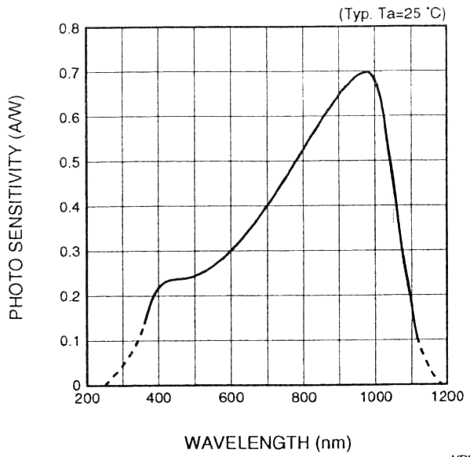
Figure 1 : Efficacité quantique de la photodiode Hamamatsu S3759.

Sur le support mécanique (voir figure 2), la carte électronique et la photodiode pourront coulisser afin de se positionner, au mieux, par rapport au faisceau.
Pour les mesures en polarisation P, on tolérera une incertitude d’environ 5%.

Remarques : la photodiode retenue n’est pas compatible « pin to pin » avec l’autre modèle à section
carrée de 1cm de coté, envisagée au départ.
Figure 2 : Support mécanique développé pour récupérer la polarisation P.

2) Génération du 2ω (12,5MHz) et du 3ω (18,75MHz)
Ces signaux ne seront récupérés que sur les photodiodes B2, B5 et probablement B1p.
Un stagiaire (David SCRIVO) arrive début mars pour s’occuper, sous la conduite de Sébastien, de la génération du 2ω et du 3ω : préamplification et démodulation.
Ils commenceront par écrire un document de spécifications (niveau du signal, dynamique, précision sur la phase…) avec le concours des personnes concernés (R. FLAMINIO, M. BARSUGLIA pour d’éventuelles simulations…).

a) Préamplification :
Pour extraire le signal à 2ω, on utilisera les préamplis destinés au CITF qui amplifient le 12,5MHz, alors que pour le 3ω il faudra développer un préampli sur le même modèle.

b) Démodulation
Pour générer la LO à 2ω, 2 stratégies sont envisagées
-mélanger du ω avec du ω et couper ce qui ne nous intéresse pas.
-redresser du ω pour obtenir du 2ω.
Pour généré le 3ω, Il faudra définir la meilleure méthode.

Comme pour le signal à ω, la démodulation doit être réalisée sur une voie en phase et une voie en quadrature, mais le niveau de bruit est beaucoup moins critique que dans ce cas.
TAMA (Australie) et LIGO traitent déjà les signaux à 2ω et 3ω, il faudrait se renseigner pour savoir comment leur système fonctionne et avec quelles spécifications.
Il faudra aussi vérifier le nombre d’ADC encore disponibles pour numériser ces signaux.
3)Tests de la carte 4 quadrants
Les tests de fonctionnalité de la carte 4 quadrants ont donné satisfaction, le pilotage automatique et manuel du gain est au point.
Sébastien a réalisé des mesures de linéarité en analysant l’évolution des harmoniques d’un signal à 1kHz en sortie de la carte. La distorsion introduite par cette carte est très faible (perte de 1,1dB sur la première harmonique).
Afin de s’affranchir des problèmes liés au générateur, Richard a proposé de réaliser ces mesures de linéarité avec un montage utilisant 2 générateurs de signaux (à 1kHz) et de regarder le produit d’intermodulation (car la phase peut jouer un rôle important).
Sébastien s’est interrogé sur la fréquence de commutation des gains (en manuel et surtout en mode de contrôle automatique par logiciel). En effet, les relais utilisés pour la commutation des gains ont une durée de vie d’environ 100000 cycles.
Benoît a indiqué un maximum de 50 commutations par jours, 300 jours par an, soit un total de 15000 commutations par an, ce qui conduit à une durée de vie des cartes supérieure à 5 à 6 ans.

4) Chasse aux raies à Cascina

Lors de notre dernière mission à Cascina (10 au 14 février), Sébastien a cherché à minimiser le bruit et les raies sur les châssis du banc de détection (harmoniques du 50Hz en particulier). Voici les principales actions qui ont permis de les réduire.

a) Niveau de bruit des mélangeurs
Suite aux mesures réalisées sur les cartes de démodulation en janvier qui avaient montré des variations importantes du niveau de bruit entre les différents mélangeurs, Sébastien s’est occupé de changer ceux identifiés comme les plus bruyants (voir fichier DemodulationBoard_historic).
D’autre part, il s’est rendu compte qu’un mélangeur mal inséré était susceptible de ramener plus de bruit, il serait donc souhaitable de les souder directement sur la carte.

b) 50Hz : Cartes mezzanines des ADC
Les cartes mezzanines installées sur les ADC répertoriés de type B sont une source de bruit à 50Hz et ses harmoniques . En passant ces mezzanines sur les ADC de type A, le problème a été résolu.

c) Alimentations linéaires des châssis
Les alimentations linéaires dont le radiateur est directement collé dessus génèrent plus de bruit. La position du transformateur de ces alimentations doit jouer un rôle important. Même à vide, le châssis C28 est beaucoup plus bruyant que les autres (C27 et C29). L’alimentation du chassis CXX a été changée.

d) Génération de la LO
Le générateur Stanford, utilisé au départ pour les tests, est une source de bruit et de raies parasites importantes. En le remplaçant par le Wavetek (model 295), le signal de sortie est nettement moins bruité. La qualité du générateur de la LO a donc une grande importance.
La LO général sera fournie par un générateur MARCONI 2040 géré par le labo de Nice (injection) qui n’a pas été testé pour le moment.

e) Cartes LO
Les cartes LO n’amènent pas ou peu de raies.

f) 6kHz : Source non identifiée
A la sortie de la carte de démodulation, on détecte une raie importantes à 6kHz . Cette raie se déplace lorsqu’on modifie la fréquence de la LO et revient à son point initial modulo 20kHz. Cela vient d’un battement entre le signal de la LO et la fréquence d’échantillonnage des ADC 20kHz.
Sébastien a bien observé la présence d’un signal à 6,25MHz en sortie de la carte de démodulation (alors que cela fait longtemps qu’il devrait être coupé !). Des tests complémentaires seront nécessaires pour complètement identifier ce phénomène.
Si cela est lié à des problèmes de CEM, l’achat d’un câble double gaines permettrait de limiter l’influence entre les câbles et de gagner 20 à 30dB sur le niveau de la raie… (à voir).
f) Forêt de lignes à quelques kHz
Ces raies sont introduites par l’influence mutuelle des câbles entre les préamplis et les cartes de démodulation (CEM).

5) Shutters
L’entreprise qui développe les cartes de contrôles des shutters a été rachetée et les développement ont pris du retard. Les cartes seront livrées fin février avec les faces avant.
Des prises NEMO pour l’alimentation des shutters doivent être commandées.

6) Divers
-Pierre-Yves souhaiterais savoir quelle longueur est nécessaire pour les câbles destinés au micro sub D 9 qui vont être utilisés au bout des bras.
-Glenn et Sébastien ont indiqués qu’il fallait produire 40 filtres anti-alias (36 + 2x2 spares)

Liste des actions

Date initiale | Description | Personnes  concernées | Date limite | Etats
30/05/02 | Document décrivant le fonctionnement et les caractéristiques de la carte LO | G. C | 31/01/03 | C
05/07/02 | Développement de cartes 4 quadrants multigain / vérification du fonctionnement | S. V | 15/02/03 | C
05/09/02 | Approvisionner des connecteurs pour l’alimentation des photodiodes (micro sub D 9) | P-Y.D | 15/02/03 | T 20/02/03
05/09/02 | Mettre toutes les mesures sur le Web (cartes démodulation, LO, préamplis, moniteurs…) | S. V / G. C / F. M | 31/01/03
03/12/02 | Mesurer l’efficacité quantique de quelques photodiodes (vieillissement ?) | S. V / G. C | 31/01/03 | NS
03/12/02 | Recherche de photodiodes pour mesurer la polarisation p (QE~50% à 1064nm) + cartes | S. V / F. M | 31/01/03 | T 20/02/03
03/12/02 | Rédiger les documentations sur les choix/les tests/les résultats des cartes développées | S. V / G.C / F. M | 31/03/03 | NS
09/01/03 | Rédaction des tests sur la chaîne complète fait à Cascina (bruit, fct de transfert…) | S. V / G.C | 15/02/03 | C
09/01/03 | Rédaction de la documentation de l’intégrateur (fonctionnement, schémas…) | S. V | 15/02/03 | T 20/02/03
20/02/03 | Achat de prises némo pour les shutters | G. C | 15/03/03 | C
20/02/03 | Faire produire 40 filtres anti-alias | G. C | 15/04/03 | C
T : terminée / C : en cours / TBD : à préciser / NS : pas encore démarrée / A : abandonée.

Date de la réunion précédente : 09/01/03

